6.1.15 室外機固有コード取得(コマンド E8)
親室外機が子室外機の固有コードの取得を行います。(遠隔監視装置からのデータに応答するため。基本仕様は遠隔監視通信仕様書と同様のため詳細は遠隔監視通信仕様書参照)

- 指示コマンド
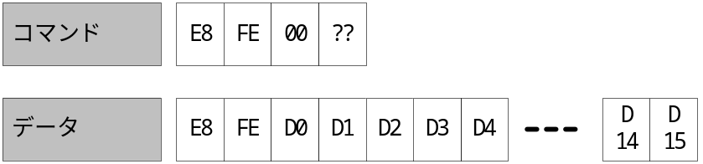

- データの形式
- リクエストコード(RC)
固有コード取得用リクエストコード“0xFE”固定

- ユニット種別(UK)
室外機専用のため“0x00”固定

- ユニットナンバー(UN)
収集したい子室外機のアドレスデータ

- 固有コード
16Byteの固有コードデータ

- 解説
子室外機の固有コードの収集を親室外機が行います。子室外機のEEPROMが異常のときには、子室外機はEEPROMに登録されている情報がわからないためにすべてのデータを“0xFF”として親室外機に返信します。

